1. github下载opencv

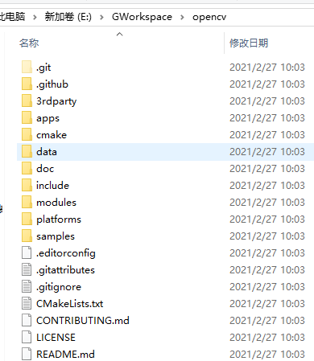

1. 新建好放置路径。Eg:

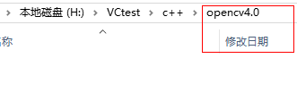

1. 打开cmake

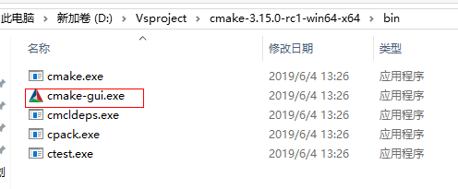

1. 选择源码地址和生成放置地址

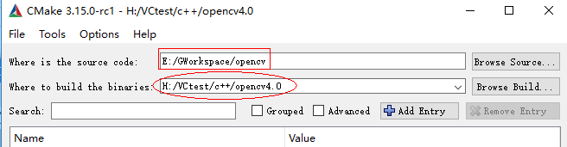

1. 点击“Configure”配置

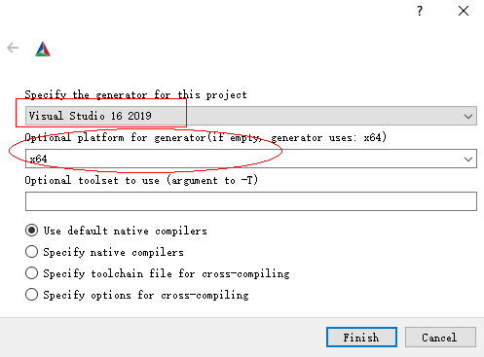

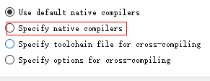

1. 点击“finish”

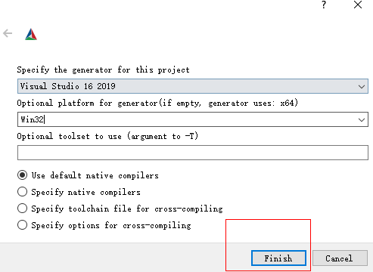

1. 生成完成

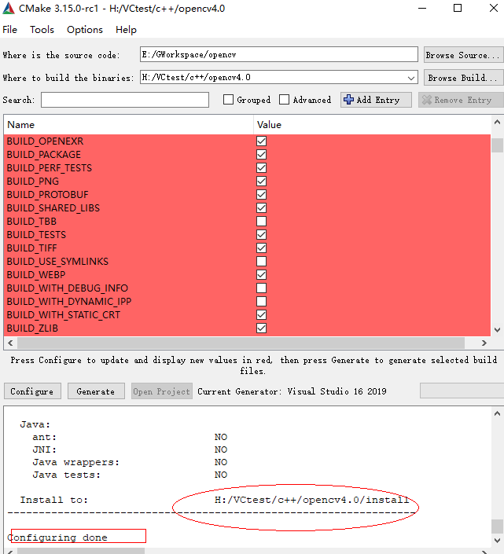

1. 点击Generate生成

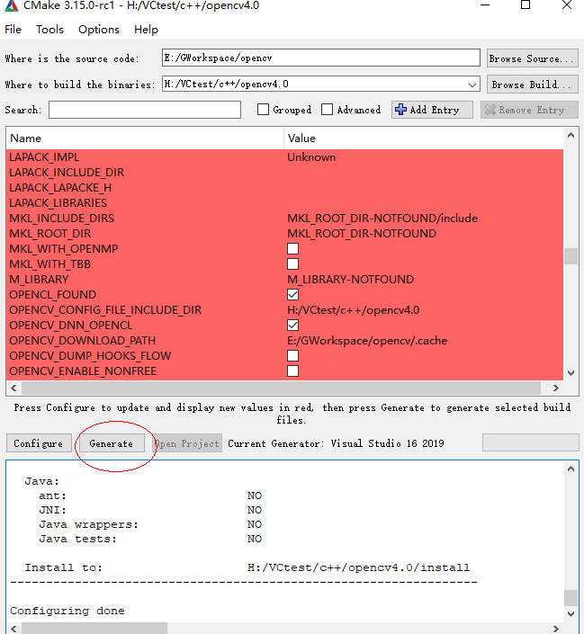

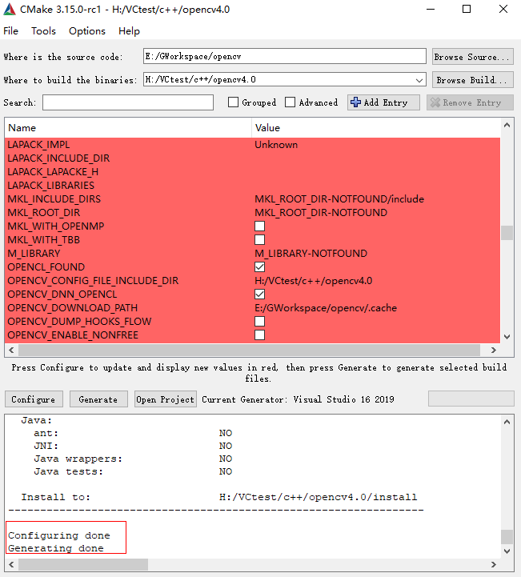

1. 打开VS2019编译

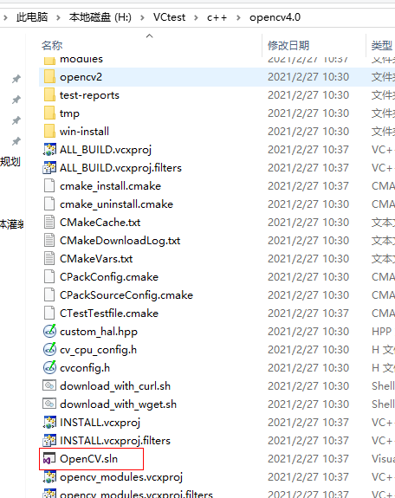

1. 直接编译debug 或Release

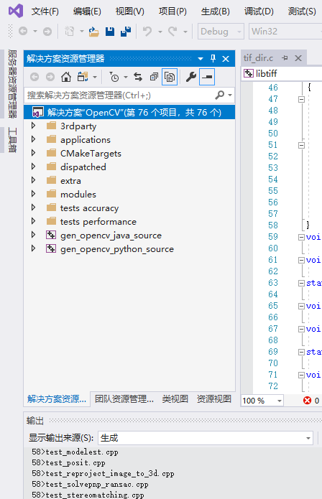

1. 生成的dll在bin下，lib在lib下

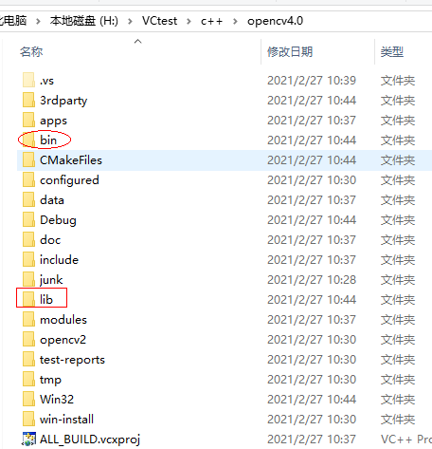

1. 注意编译源文件是用到的source code;也就是



这下面的源文件，所以这里目录不能更改。

